Отчёт

по лабораторной работе 6

Кочетов Андрей Владимирович

Содержание

# Цель работы

Развить навыки администрирования ОС Linux. Получить первое практическое знакомство с технологией SELinux1. Проверить работу SELinx на практике совместно с веб-сервером Apache.

# Задание

Работа с сервером apach и настройка портов.

# Выполнение лабораторной работы

1. Проверил режим работы SElinux при помощи 2 команд(рис.1).

* 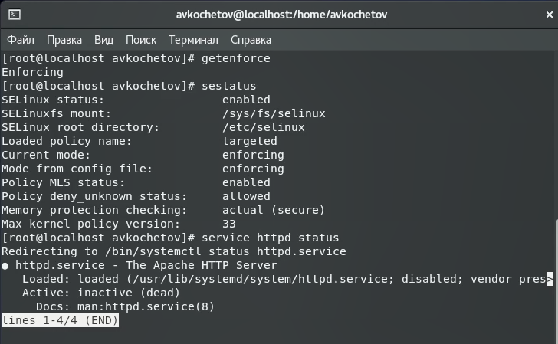
* Figure 1: рис.1. Режимы

1. Запустил сервер и проверил его рабоспособность(рис.2).

* 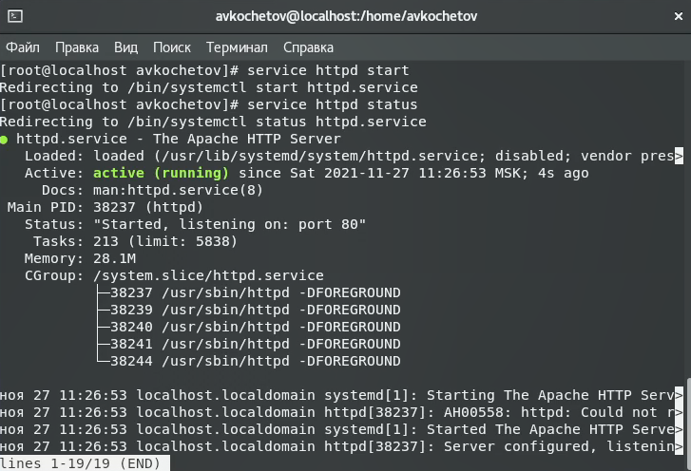
* Figure 2: рис.2. Запуск сервера

1. Нашел веб-сервер Apache в списке процессов(рис.3).

* 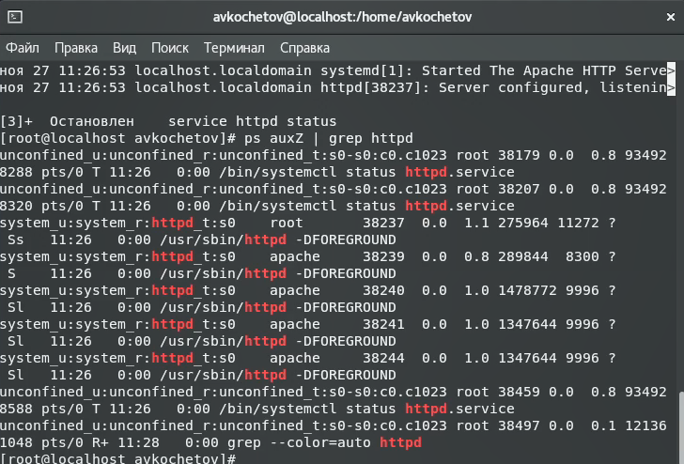
* Figure 3: рис.3. Процессы

1. Посмотрел текущее состояние переключателей SELinux для Apache(рис.4).

* 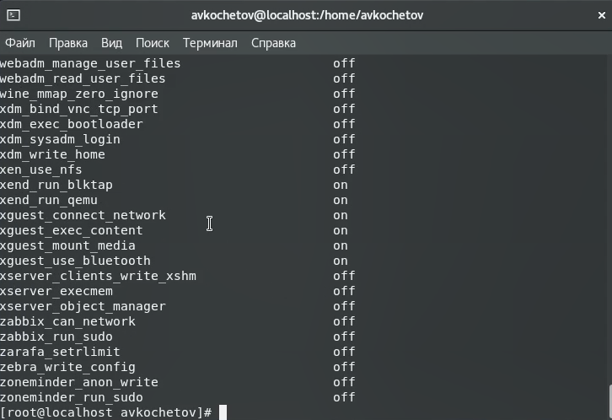
* Figure 4: рис.4. Состояние

1. Посмотрел статистику по политике, тип файлов и поддиректорий и тип файлов, находящихся в другой директории(рис.5).

* 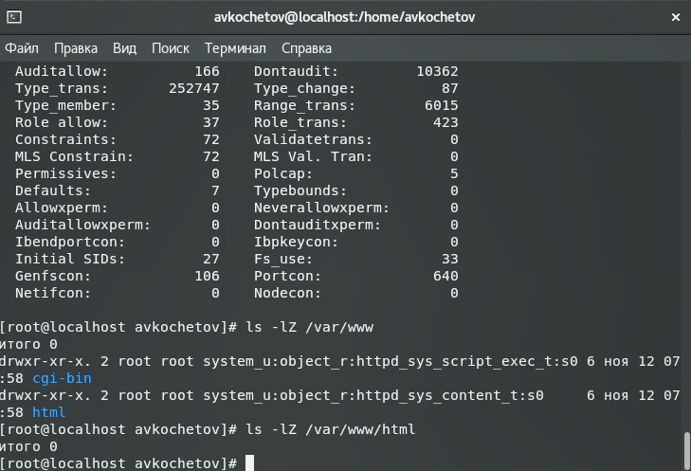
* Figure 5: рис.5. Статистика и типы файлов

1. Создал html-файл, проверил контекст файла(рис.6).

* 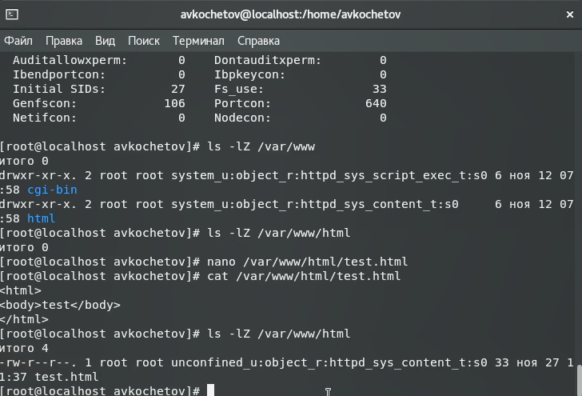
* Figure 6: рис.6. Создание файла

1. Обратился к файлу через веб-сервер(рис.7).

* 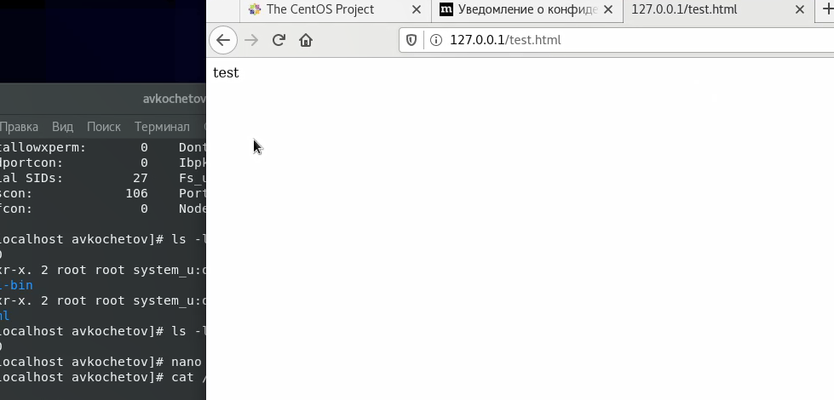
* Figure 7: рис.7. Файл

1. Проверил контекст командой ls -Z, изменил контекст на другой, убедился в смене и проверил работоспособность веб-сервера (рис.8).

* 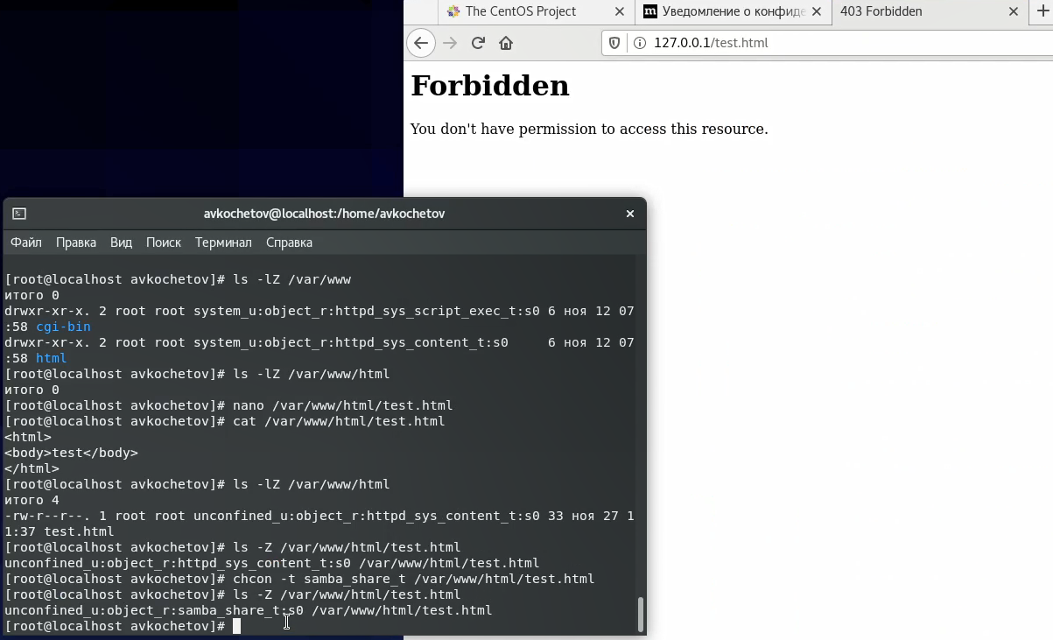
* Figure 8: рис.8. Смена контекста и тест веб-сервера

1. Проанализировал ситуацию и посмотрел логи(рис.9).

* 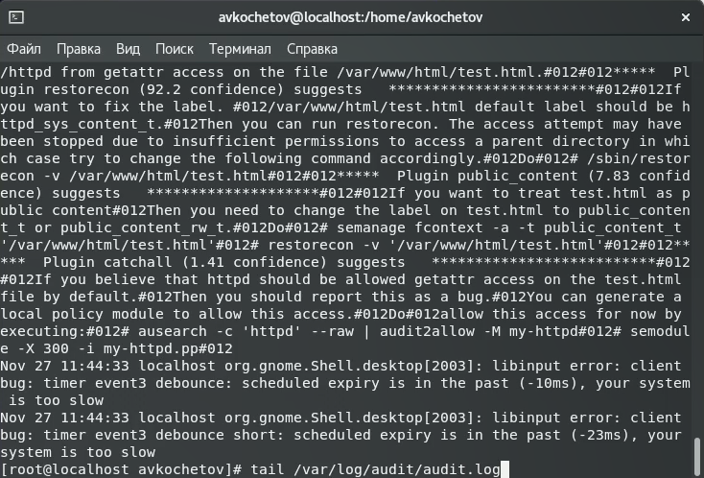
* Figure 9: рис.9. Анализ

1. Сменил порт на ТСР-порт 81(рис.10).

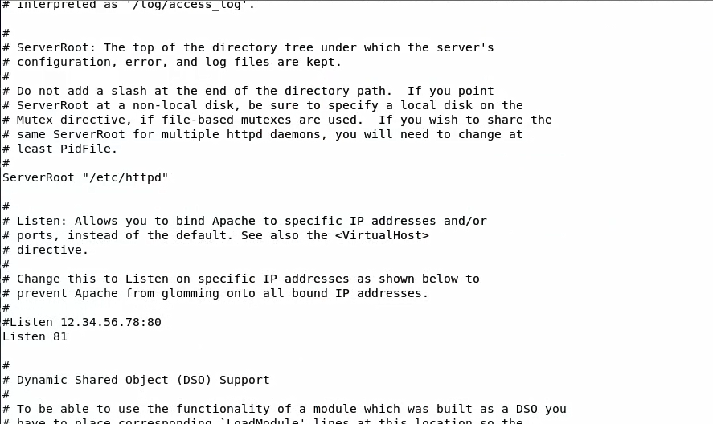

Figure 10: рис.10. Смена порта

1. Выполнил перезапуск сервера и увидел сбой(рис.11).

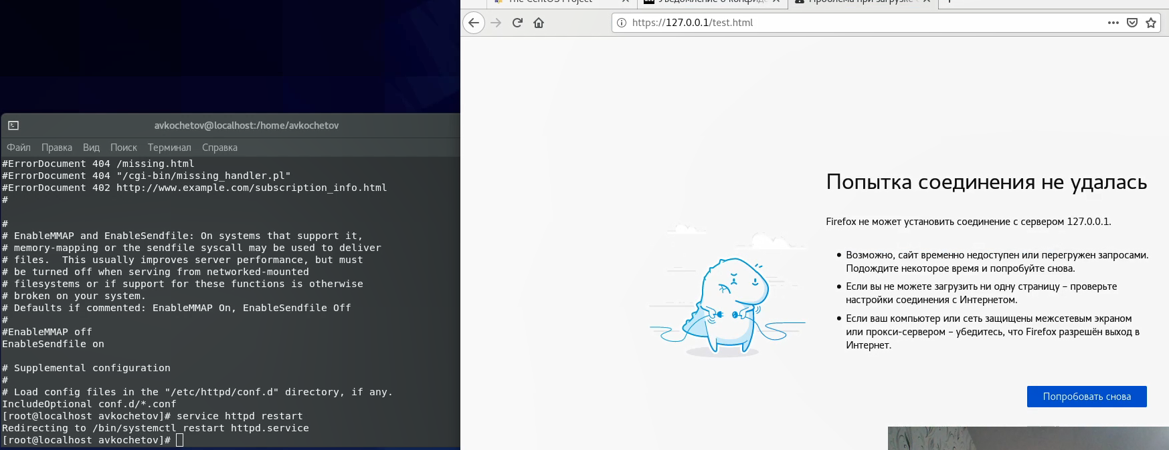

Figure 11: рис.11. Сбой сервера

1. Проанализировал log-файлы(рис.12).

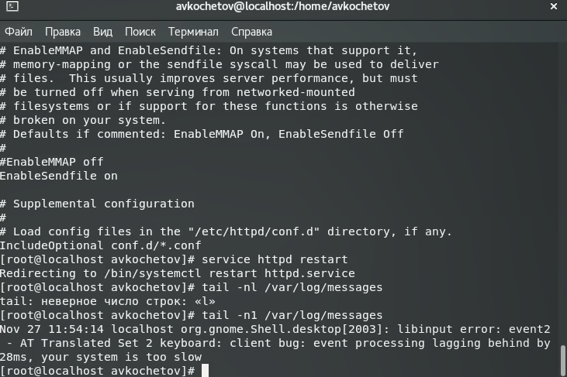

Figure 12: рис.12. Логи

1. Выполнил программу semanage и проверил список портов, где увидел порт 81 в списке(рис.13).

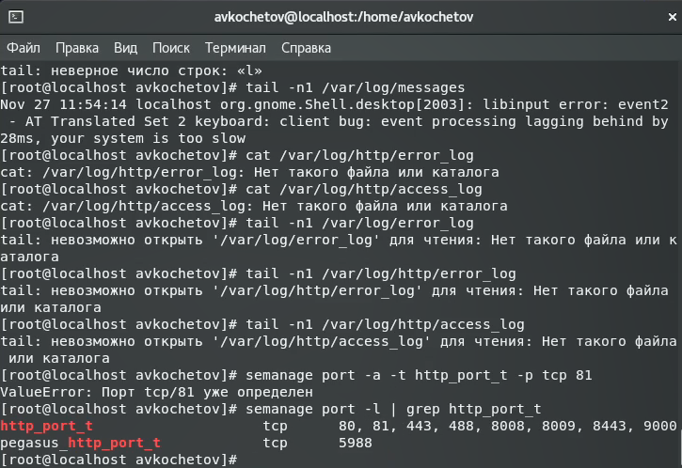

Figure 13: рис.13. Semanage

1. Снова зашел на сервер и увидел, что он работает. Вернул контекст и listen 80, и удалил привязку к 81(рис.14).

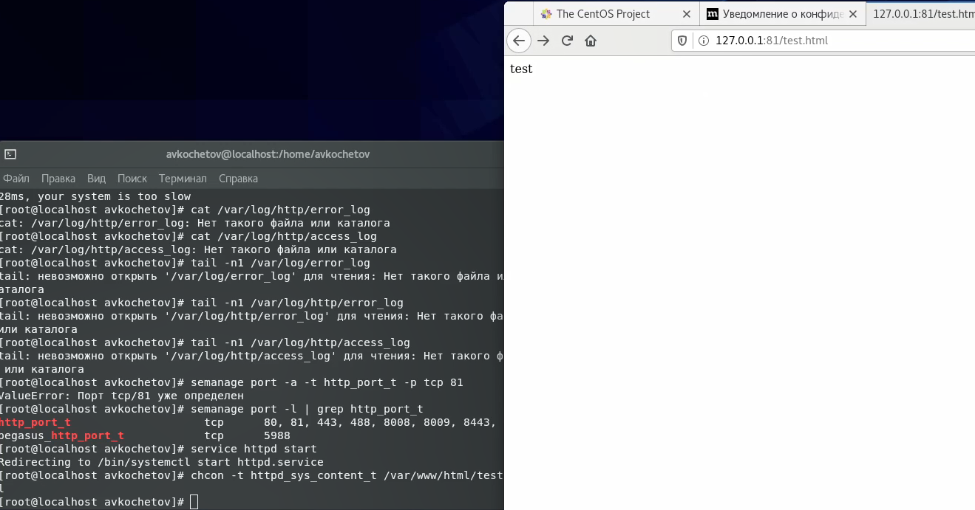

Figure 14: рис.14. Работа с командами

1. Удалил файл test.html(рис.15).

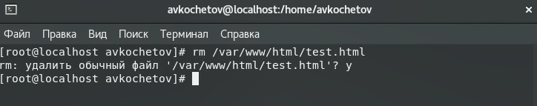

Figure 15: рис.15. Удаление

# Выводы

Развил навыки администрирования ОС Linux. Получил первое практическое знакомство с технологией SELinux1. Проверил работу SELinx на практике совместно с веб-сервером Apache.